LEI Nº 5.201, DE 14 DE OUTUBRO DE 2013
(Autoria do Projeto: Poder Executivo)
Reestrutura a tabela de vencimentos da carreira Gestão Sustentável de Resíduos Sólidos e dá outras providências.
O GOVERNADOR DO DISTRITO FEDERAL,
Faço saber que a Câmara Legislativa do Distrito Federal decreta e eu sanciono a seguinte Lei:
Art. 1º A tabela de escalonamento vertical da carreira Gestão Sustentável de Resíduos Sólidos fica reestruturada, a partir de 1º de novembro de 2013, na forma do Anexo I desta Lei.
Art. 2º Os valores dos vencimentos básicos da carreira de que trata esta Lei ficam estabelecidos na forma dos Anexos II, III e IV, observadas as respectivas datas de vigência.
Art. 3º A Gratificação por Serviços de Limpeza Urbana – GSLU, instituída pela Lei nº 342, de 28 de outubro de 1992, e posteriores alterações, em especial a contida na Lei nº 550, de 29 de setembro de 1993, incidente sobre o vencimento básico em que o servidor está posicionado, tem seu percentual alterado na forma que segue:
I – 100% (cem por cento) a partir de 1º de novembro de 2013;
II – 75% (setenta e cinco por cento) a partir de 1º de novembro de 2014;
III – 50% (cinquenta por cento) a partir de 1º de novembro de 2015.
Art. 4º A Gratificação de Desempenho e Produtividade – GDP, instituída pela Lei nº 2.666, de 5 de janeiro de 2001, fica extinta a partir de 1º de novembro de 2013.
Art. 5º Os servidores da carreira de que trata esta Lei, a partir de 1º de novembro de 2013, deixam de perceber a parcela individual fixa instituída pelo art. 2º da Lei nº 3.172, de 11 de julho de 2003.
Art. 6º Os servidores de que trata esta Lei enquadrados na tabela de vencimento básico estabelecida pela Lei nº 4.278, de 29 de dezembro de 2008, ficam posicionados na tabela de vencimento básico do cargo de Agente de Gestão de Resíduos Sólidos na mesma classe e no mesmo padrão correspondente ao da tabela em que atualmente se encontram.
§ 1º O posicionamento de que trata o caput dá-se antes da aplicação da primeira etapa financeira mencionada nesta Lei.
§ 2º A partir da publicação desta Lei, eventuais diferenças remuneratórias apuradas com a aplicação deste artigo ficam transformadas em Parcela Complementar denominada PCAUPORT, a qual é atualizada em 6% (seis por cento) em cada uma das etapas constantes nesta Lei.
Art. 7º Aplica-se o disposto nesta Lei, no que couber, aos servidores aposentados e aos beneficiários de pensão vinculados à carreira Gestão Sustentável de Resíduos Sólidos cujos proventos tenham paridade com os servidores ativos.
Art. 8º Nenhuma redução de remuneração ou de proventos pode resultar da aplicação desta Lei, sendo assegurada, na forma de Vantagem Pessoal Nominalmente Identificada – VPNI, a parcela correspondente à diferença eventualmente obtida, a qual é atualizada exclusivamente pelos índices gerais de reajuste dos servidores públicos distritais.
Art. 9º As despesas decorrentes da aplicação desta Lei correm à conta das dotações orçamentárias do Distrito Federal.
Art. 10. Esta Lei entra em vigor na data de sua publicação, observadas as vigências que especifica.
Art. 11. Revogam-se as disposições em contrário.
Brasília, 14 de outubro de 2013
125º da República e 54º de Brasília
AGNELO QUEIROZ
Este texto não substitui o publicado no Diário Oficial do Distrito Federal, de 15/10/2013.
ANEXO I
TABELA DE ESCALONAMENTO VERTICAL
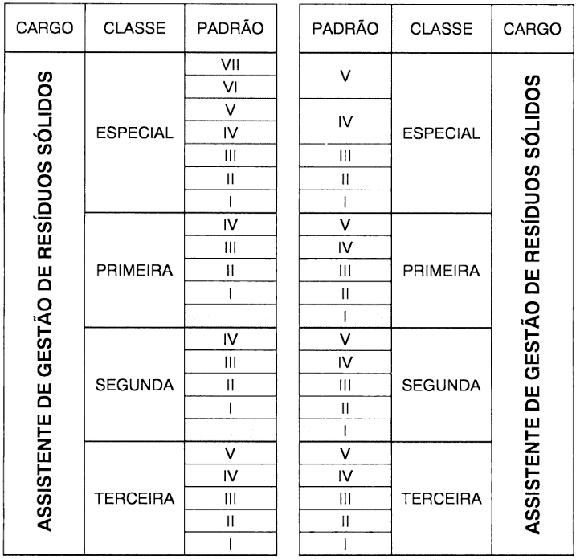
ANEXO II
TABELA DE VENCIMENTOS
ANALISTA DE GESTÃO DE RESÍDUOS SÓLIDOS
ANEXO III
TABELA DE VENCIMENTOS
ASSISTENTE DE GESTÃO DE RESÍDUOS SÓLIDOS
ANEXO IV
TABELA DE VENCIMENTOS
AGENTE DE GESTÃO DE RESÍDUOS SÓLIDOS

